学籍番号: 25Y0009 氏名: Davaakhuu Undarmaa
テーマ：駐車場自動管理システム構成

1. 全体システムの要求分析

本PBL課題では、IoT技術を活用した無線通信型駐車場管理システムの基礎検討として、LoRa通信を用いた端末間通信およびクラウドへのデータ集約を目的とする。特に、第2報では第1報の設計を踏まえ、無線通信機能をシステム全体に統合することを重視し、低消費電力かつ安定した通信を実現するための要求条件を明確化する。

1.1 機能要件

本システムに求められる主な機能要件を以下に示す。まず、駐車場内に設置される各IoT端末は、無線通信機能を備え、端末間で情報を相互に送受信できることが必要である。本システムでは、広範囲通信および低消費電力通信を実現するため、920MHz帯のLoRa通信方式を採用する。これにより、Wi-Fiなどの短距離無線方式ではカバーが難しい環境においても、安定した通信が可能となる。次に、各端末は取得したデータや通信結果を外部サーバに保存できることが求められる。そのため、LoRa通信とは別に、Wi-Fi通信機能を利用してクラウドサーバ（Ambient）へデータを送信する機能を備える。これにより、通信状況の可視化やログの蓄積、後続の分析が可能となる。
さらに、端末は通信状態や動作状況をユーザが確認できるよう、簡易的な表示機能を有することが望ましい。本システムでは、M5StickC Plus2に搭載されたディスプレイを用いて、通信成功・失敗や動作状態を表示する。

1.2 非機能要件

IoT端末は長期間にわたり安定して動作することが求められるため、非機能要件として省電力性能が重要となる。本システムでは、通常動作時と待機時を適切に切り替えるため、Sleep機能およびDeep Sleep機能を導入し、消費電力の低減を図る。通信が不要な時間帯には端末を低消費電力状態へ移行させることで、バッテリー駆動を前提とした運用を可能とする。また、無線通信を利用するシステムであるため、一定の通信遅延やパケットロスが発生する可能性を考慮する必要がある。そのため、本システムでは通信結果（受信可否、）を記録し、通信の信頼性を評価できる構成とする。

1.3 運用要件

本PBL課題は教育目的であるため、システム構成は理解しやすく、拡張性を有することが望ましい。端末構成には汎用的な開発ボードであるM5StickC Plus2を用い、プログラムの変更や機能追加が容易な設計とする。

また、将来的には本システムを実際の駐車場管理へ応用することを想定し、センサの追加やゲートウェイ構成への発展が可能な設計とする。このため、端末間通信、クラウド連携、省電力制御といった基本要素を明確に分離し、段階的な機能拡張に対応できることを要求とする。

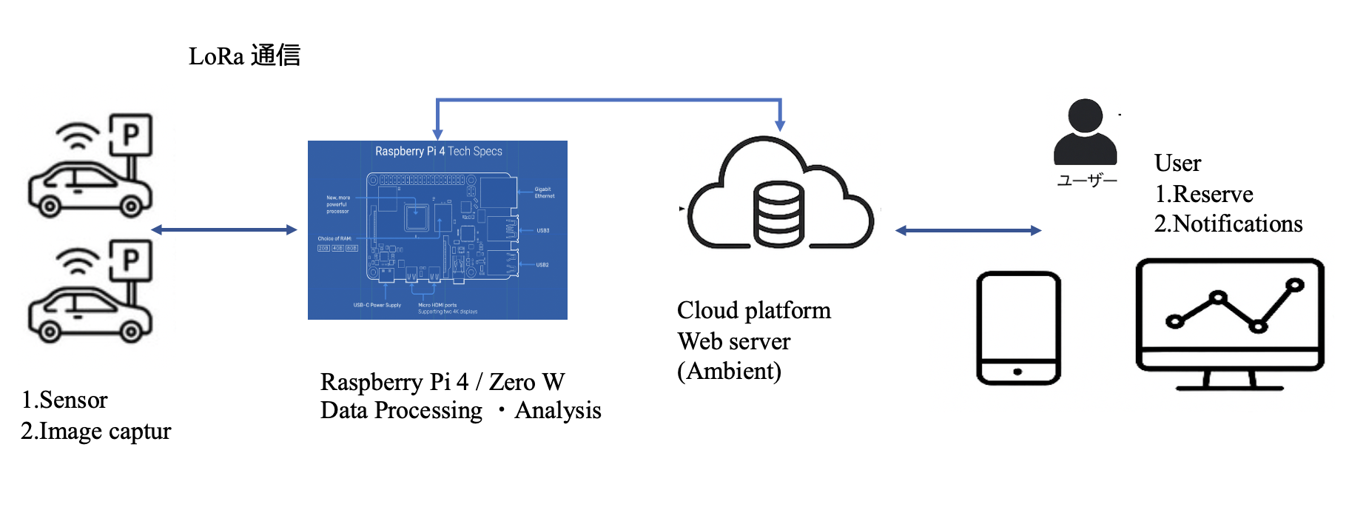
図１：メインシステムの基本アーキテクチャ
1.3 システム構成の考え方
本システムは、IoT における一般的な三層構造であるエッジデバイス層、ゲートウェイ層、クラウドサーバー層を想定した構成として設計している。ただし、本PBL課題では基礎検討を目的としており、一部の機能については簡略化した構成を採用している。
3-2. エッジデバイス層（Layer 1）
エッジデバイス層では、駐車場に設置される IoT 端末を想定し、無線通信機能および省電力動作の検証を主な目的とする。本研究では、M5StickC Plus2 に LoRa 通信モジュールを接続し、端末間のデータ送受信を実現した。
実際の駐車場管理で用いられる車両検知センサーの代替として、通信データや通信状態を取得対象とし、LoRa 通信の有効性を確認した。
3-3. ゲートウェイ層（Layer 2）
本システムでは専用のゲートウェイ機器は設置せず、M5StickC Plus2 がゲートウェイ機能を兼ねる構成とした。具体的には、LoRa により受信したデータを Wi-Fi 通信を用いてクラウドサーバへ転送することで、LoRa と IP ネットワークの橋渡しを行っている。この構成により、システムの簡素化と実装容易性を重視した。
3-4. クラウドサーバー層（Layer 3）
クラウドサーバー層では、Ambient サーバーを用いて受信データの保存および可視化を行う。各端末から送信された通信結果はクラウド上に蓄積され、通信状況の確認や後続の分析に利用可能である。

2 . システム構成設計（Diagram に基づく説明）

本研究で構築したシステムの全体構成を図3に示す。本システムは、LoRa 通信と Wi-Fi 通信を組み合わせた三層構造の IoT システムとして設計されており、センサノード、ゲートウェイ、クラウドサーバおよびデータベースから構成される。
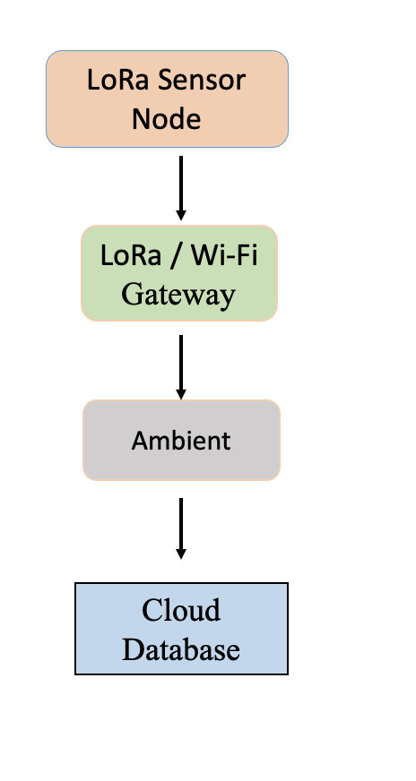
2.1 センサノード（LoRa Sensor Node）

センサノードには、M5StickC Plus2 に LoRa 通信モジュールを接続した端末を用いる。本端末は、駐車場に設置される IoT センサを想定したものであり、低消費電力かつ長距離通信が可能な LoRa（920MHz 帯）を用いてデータ送信を行う。
本実験では実際の駐車検知センサの代替として、通信データおよび通信状態を送信対象とし、LoRa 通信の基本動作および安定性の確認を目的とした。

2.2 ゲートウェイ（Integrated Gateway）

ゲートウェイは、LoRa センサノードから送信されたデータを受信し、インターネット通信へ中継する役割を担う。本システムでは専用のゲートウェイ装置を設けず、M5StickC Plus2 が LoRa 受信機能と Wi-Fi 通信機能を兼ね備えた統合型ゲートウェイとして動作する構成とした。
受信した LoRa データは、Wi-Fi 通信を用いて HTTP POST リクエストとしてクラウドサーバへ送信される。この構成により、システムの簡素化と実装容易性を重視した設計を実現している。

2.3 クラウドサーバ（Ambient Cloud Server）

クラウドサーバには Ambient サービスを利用し、ゲートウェイから送信されたデータを受信・管理する。クラウド上では、受信データを時刻情報とともに保存し、通信状況の可視化やログ管理を可能とする。この仕組みにより、各センサノードの通信結果をリアルタイムに把握でき、後続の分析や評価に利用できる。

2.4 データベース（Cloud Database）

クラウドサーバで受信されたデータは、クラウドデータベースに保存される。保存内容には、通信データおよび送信時刻などの情報が含まれ、時系列データとして管理される。本構成により、通信成功率や通信間隔などの評価が可能となり、将来的なスマート駐車場管理システムへの応用に向けた基礎データを蓄積できる。

3.使用技術の詳細説明
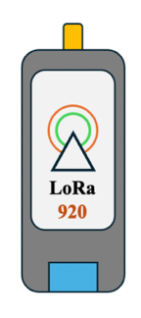
3.1 LoRa（Long Range）は、低消費電力かつ長距離通信を特徴とする LPWA（Low Power Wide Area）無線通信方式である。920MHz 帯を利用することで、障害物の多い環境においても比較的安定した通信が可能であり、バッテリー駆動を前提とした IoT デバイスに適している。本システムでは、センサノード間の無線通信方式として LoRa を採用し、端末間のデータ送受信を実現した。これにより、Wi-Fi のような高消費電力通信を常時利用することなく、低消費電力での運用が可能となる。また、通信結果（受信可否や RSSI）を取得することで、LoRa 通信の有効性を評価できる構成とした。

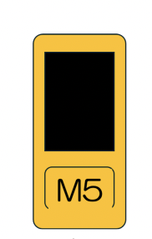
3.2 M5StickC Plus2
M5StickC Plus2 は、ESP32 を搭載した小型 IoT 開発ボードであり、Wi-Fi および Bluetooth 通信機能を標準で備えている。本システムでは、LoRa 通信モジュールと組み合わせることで、センサノードおよびゲートウェイ機能を担う端末として使用した。M5StickC Plus2 は、LCD ディスプレイやボタン、バッテリーを内蔵しており、通信状態や動作状況を端末単体で確認できる点が特徴である。また、Sleep 機能および Deep Sleep 機能を利用することで、IoT システムに求められる低消費電力動作の検証が可能である。

3.3 Ambient クラウドサービス
Ambient は、IoT 向けのクラウドデータ可視化・蓄積サービスであり、HTTP 通信を用いてセンサデータを簡易的に送信・保存できる。本システムでは、ゲートウェイ端末から Wi-Fi 通信を利用し、HTTP POST リクエストにより Ambient サーバへデータを送信した。クラウド上では、送信されたデータを時刻情報とともに保存し、Web インタフェース上でリアルタイムに可視化できる。この構成により、通信ログの確認や動作検証を容易に行うことが可能となり、実験結果の評価に有効である。
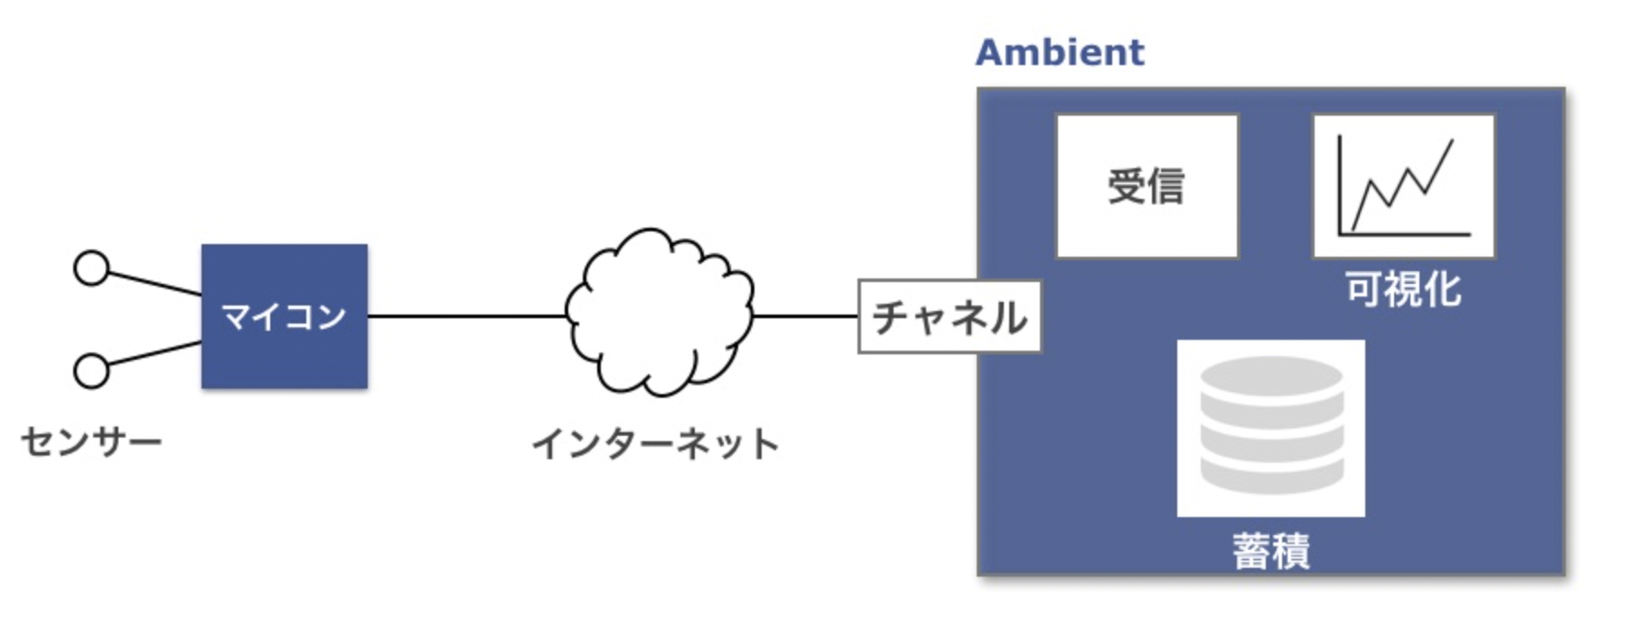

4. 実験内容および実験方法

4.1 実験目的
本実験の目的は、LoRa 通信を用いた IoT 端末間通信の基本動作を確認するとともに、受信データを Wi-Fi 通信によりクラウドサーバへ送信する一連の通信フローを検証することである。特に、低消費電力・長距離通信を特徴とする LoRa と、インターネット接続を担う Wi-Fi を組み合わせた構成の有効性を確認する。

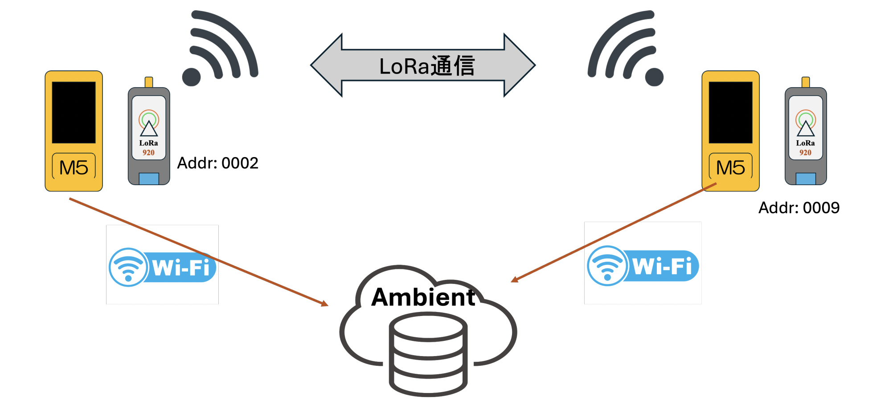

4.2 実験構成
- 本実験で使用した機器および構成を以下に示す。
- IoT 端末：M5StickC Plus2 × 2 台
- 無線通信方式：LoRa（920MHz 帯）
- クラウドサービス：Ambient
- インターネット接続：Wi-Fi
一方の端末を LoRa 送信端末、もう一方を LoRa 受信およびゲートウェイ端末として設定した。

4.3 実験手順
本実験は、以下の手順で実施した。
LoRa 通信モジュールを接続した M5StickC Plus2 を 2 台準備する。
送信端末に LoRa アドレス（例：0002）、受信端末に別の LoRa アドレス（例：0009）を設定する。
送信端末から一定間隔で LoRa パケットを送信する。
受信端末は LoRa パケットを受信し、受信成功時の RSSI 情報を取得する。
受信したデータを Wi-Fi 通信を用いて HTTP POST リクエストとして Ambient サーバへ送信する。
Ambient 上でデータが正しく保存・表示されることを確認する。
4.4 実験内容

本実験では、主に以下の項目について検証を行った。
LoRa 通信による端末間データ送受信の可否
通信時の RSSI 値の取得
LoRa 通信と Wi-Fi 通信の連携動作
クラウド上でのデータ保存および可視化
これにより、LoRa 通信を用いたエッジ端末からクラウドまでの一連のデータフローが正常に動作することを確認した。

4.5 実験結果（概要）

実験の結果、LoRa 通信により端末間でデータを安定して送受信できることを確認した。また、受信端末から Wi-Fi 通信を用いて Ambient サーバへデータを送信し、クラウド上で時刻付きデータとして保存・可視化できることを確認した。

